**Министерство образования и науки Российской Федерации**

**федеральное государственное автономное образовательное учреждение высшего образования**

**“САНКТ-ПЕТЕРБУРГСКИЙ НАЦИОНАЛЬНЫЙ ИССЛЕДОВАТЕЛЬСКИЙ**

**УНИВЕРСИТЕТ ИНФОРМАЦИОННЫХ ТЕХНОЛОГИЙ,**

**МЕХАНИКИ И ОПТИКИ”**

**ФАКУЛЬТЕТ СРЕДНЕГО ПРОФЕССИОНАЛЬНОГО ОБРАЗОВАНИЯ**

**ОТЧЕТ**

**по практической работе № 7 часть 2**

**«CRUD-ОПЕРАЦИИ В СУБД MONGODB. ВСТАВКА ДАННЫХ. ВЫБОРКА ДАННЫХ»**

Специальность 09.02.07 «Информационные системы и программирование»

|  |  |
| --- | --- |
| Преподаватель:  Говоров А.И.  «25» февраля 2020г.  Оценка: | Выполнил:  студент группы Y2339  Романов К.Д. |

Санкт-Петербург 2019/2020

Цель рабаоты

Овладеть практическими навыками работы с CRUD-операциями в СУБД

MongoDB.

Выполнение

**Практическое задание 1:**

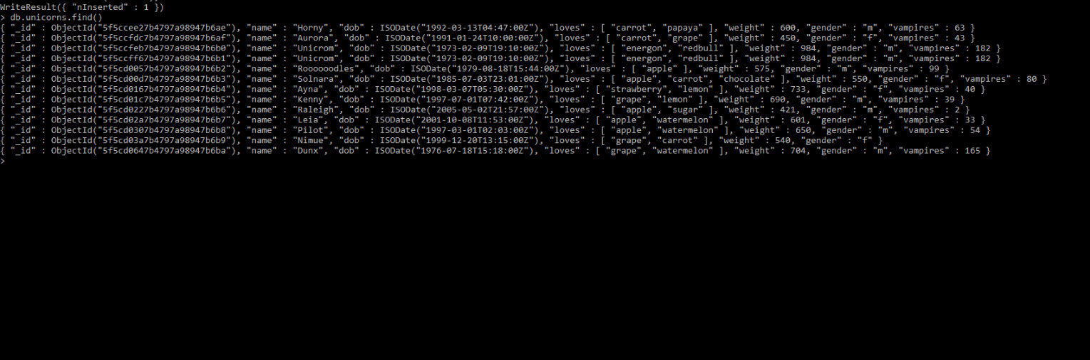

**Практическое задание 2:**

1. Сформировать запросы для вывода списков самцов и самок единорогов. Ограничить список самок первыми тремя особями. Отсортировать списки по имени.

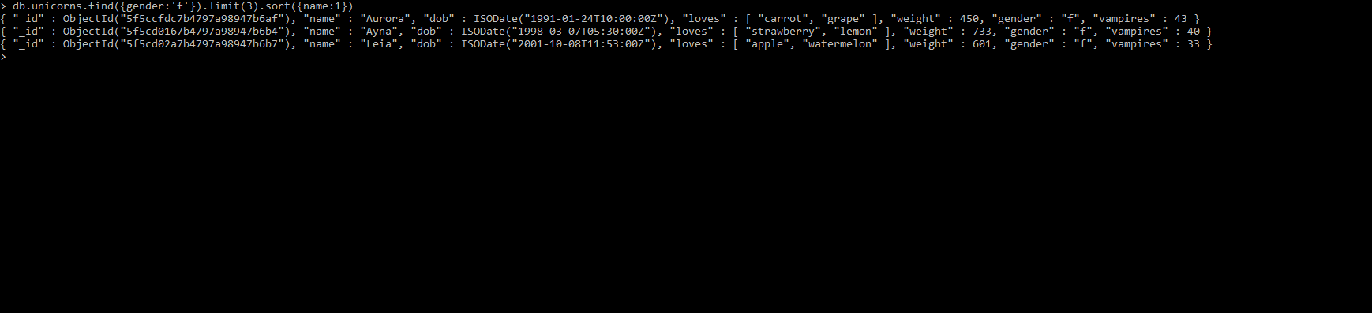

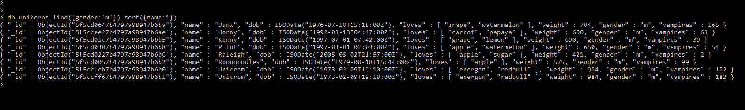

1. Найдите всех самок, которые любят carrot. Ограничьте этот список первой особью с помощью функций findOne и limit

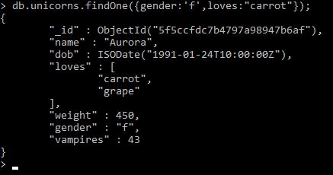



**Практическое задание 3:**

1. Модифицируйте запрос для вывода списков самцов единорогов, исключив из результата информацию о дате рождения и поле.

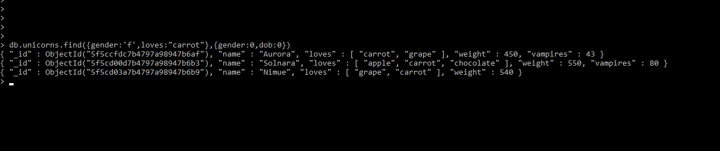

**Практическое задание 4:**

1. Вывести список единорогов в обратном порядке добавления.

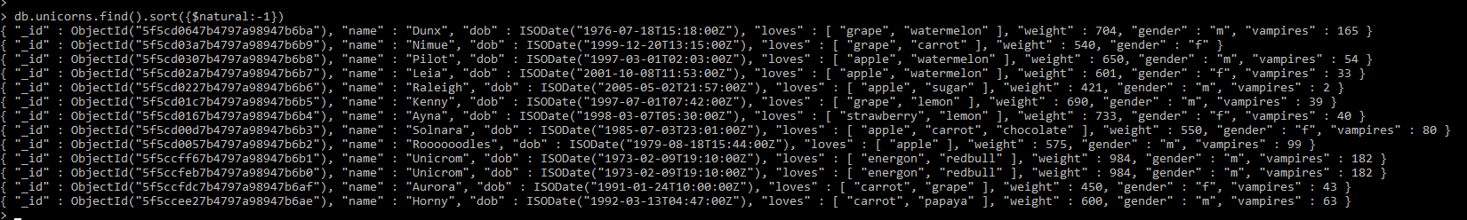

**Практическое задание 5:**

1. Вывести список единорогов с названия первого любимого фрукта, исключив идентификатор.

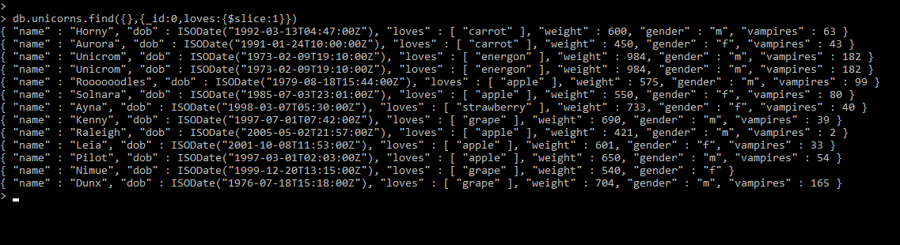

**Практическое задание 6:**

1. Вывести список самок единорогов весом от полутонны до 700 кг, исключив вывод идентификатора.

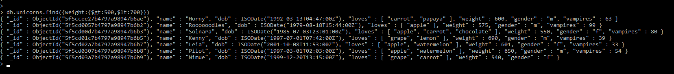

**Практическое задание 7:**

1. Вывести список самцов единорогов весом от полутонны и предпочитающих grape и lemon, исключив вывод идентификатора.

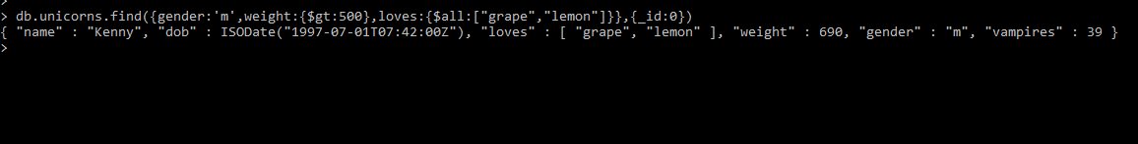

**Практическое задание 8:**

1. Вывести список самцов единорогов весом от полутонны и предпочитающих grape и lemon, исключив вывод идентификатора.



Вывод: Были изучены основы реализации CRUD в MongoDB